Согласно плану Учебно-методического центра развития образования Карагандинской области в рамках областного проекта «Зейін» на развитие функциональной грамотности 4 февраля 2022 года в КГУ «ОШ №10» проводились мероприятия Недели по развитию информационной грамотности «Цифровой мир», в которых приняли участие обучающиеся 1-11 классов и учителя школы.

Учителя предмета «Цифровая грамотность» посетили в режиме онлайн (на платформе Zoom)
конкурс Робототехники организованный КГУ «ОШ №5»
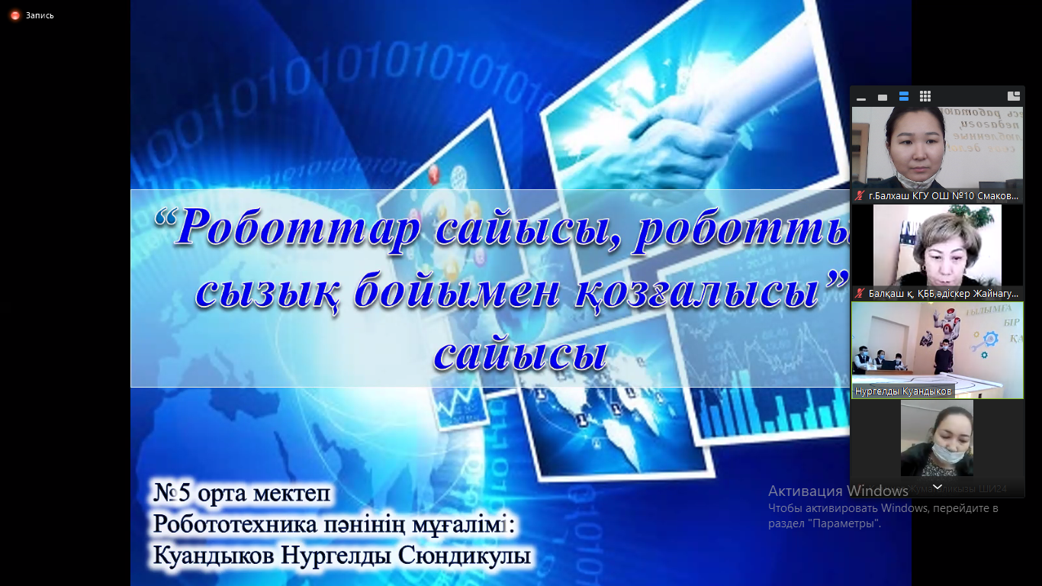

Викторина «Безопасный интернет» организованная КГУ «ШИ им.М.Русакова»
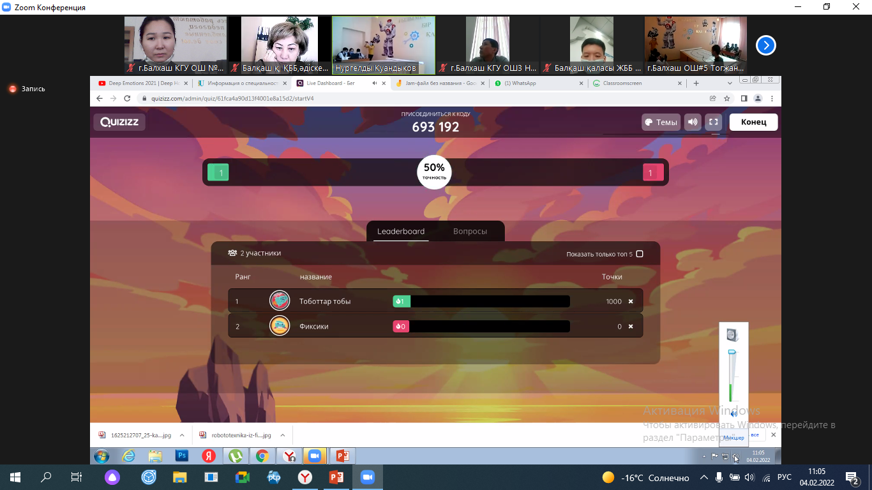
Приняли участие в городском конкурсе "Менің өлкем. Қарағанды облысы бойынша виртуалды саяхат» среди школ города. На конкурс была представлена работа и от нашей школы. Команда №10 школы: веб-дизайнер - зам.директора по ИТ Смакова А.Б, исследователь - зам.директора по ИТ Семак Н.А, спикерами выступили ученики 7а класса Силюева Ангелина и Чичоян Вазген. Ребята рассказали о достопримечательностях нашего города, о новых и хорошо знакомых местах, куда может приехать турист из любого уголка нашей страны и целого мира. Рассказали об истории некоторых памятников. Ребята заняли почетное 3 место. Поздравляем
